**О-ТРЕНИРОВКА.**

**06 апреля 2025 г.**

**Дистанция выбор с общего старта.**

**Предусмотренны три дистанции:**

**А - короткая дистанция неоходимо взять 5 кп.**

**В - средняя дистанция необходимо взять 10 кп.**

**С - длинная дистанция необходимо взять 14 кп.**

**Контрольное время 1 час. Всего на карте 14 кп.**

**Используется электронная отметка SRPid. Чипы выдаются при регистрации.**

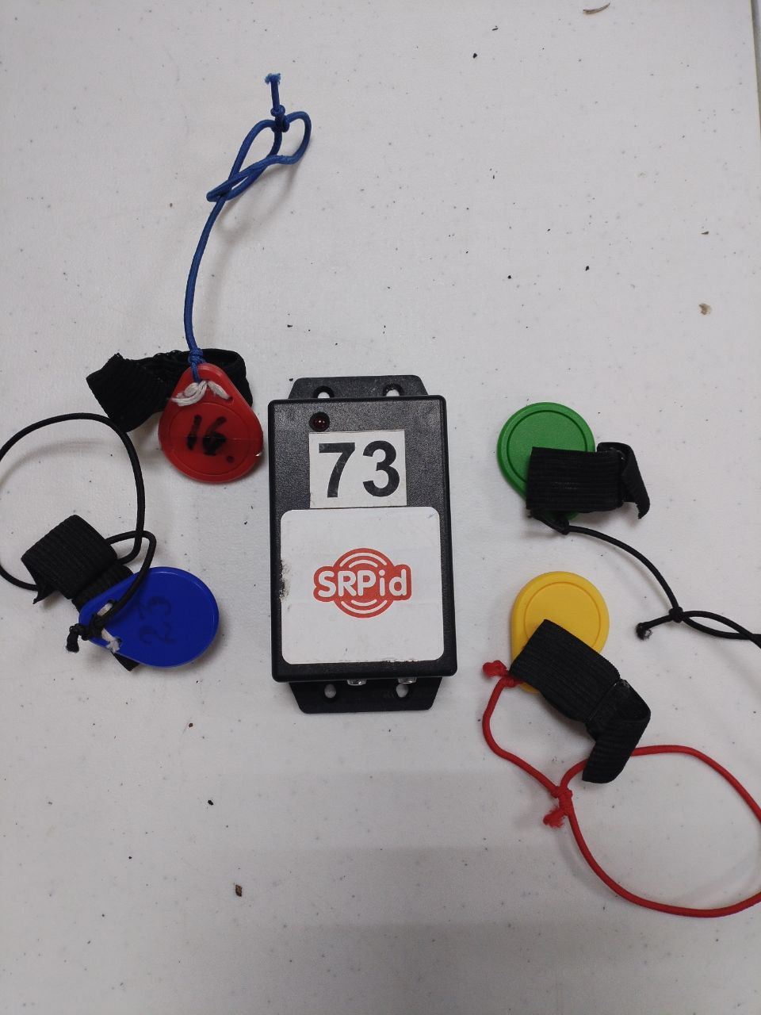

**Регистрация на месте финиша с 10:30 до 11:15**

**Контрольный пункт оборудован призмой 15*15 см. и станцией электронной отметки, прикрепленными к дереву.**

**Заявка через ORGEO обязательна https://orgeo.ru/event/42715, заявка открыта до 05.04.2025 18:00 часов местного времени.**

**Старт в 11:30, в районе лыжной базы ул. Лесопарковая 2а**

